PROCESSO | 686498/2018
INTERESSADO | CEF-CAU/BR, CAUs/UF e IES
ASSUNTO | Registro de Egressos do curso de Arquitetura e Urbanismo do Centro Universitário do Distrito Federal – UDF (MEC 1205875)
DELIBERAÇÃO Nº 042/2018 – CEF-CAU/BR
A COMISSÃO DE ENSINO E FORMAÇÃO – CEF-CAU/BR, reunida extraordinariamente em Brasília-DF, no Mercure Brasília Lider Hotel, no dia 26 de abril de 2018, no uso das competências que lhe conferem o art. 99 do Regimento Interno do CAU/BR, após análise do assunto em epígrafe, e

Considerando a Resolução CNE nº 2/2007 que dispõe sobre carga horária mínima e procedimentos relativos à integralização e duração dos cursos de graduação, bacharelados, na modalidade presencial;

Considerando que esta CEF encaminhou ao MEC e ao INEP, em abril de 2016, o material que comprova o descumprimento da Resolução CES/CNE/MEC nº 2/2007, no que se refere ao limite mínimo de 5 anos para a integralização dos cursos pertencentes ao grupo com carga horária mínima entre 3.600 e 4.000h, pelo curso de Arquitetura e Urbanismo do Centro Universitário do Distrito Federal – UDF;

Considerando a Deliberação 025/2017 CEF-CAU/BR e o Ofício CAU/BR 107/2017-PRES a SERES/MEC agradecendo as informações prestadas e informando que em 06/04/2017 identificamos no e-MEC que a UDF alterou a periodicidade do curso de 8 semestres para 10 semestres, caracterizando que a própria IES reconheceu que não havia excepcionalidade na proposta que justificasse a aplicação do inciso IV do art. 2º da Resolução CNE nº 2/2007, e que, até o presente momento, o CAU não identificou nenhum curso de arquitetura e urbanismo que tenha utilizado deste dispositivo da resolução dentre os 540 cursos em funcionamento nos pais, de acordo com o sistema e-MEC;

Considerando a Deliberação 107/2017 CEF-CAU/BR que orienta os CAU/UF a não registrar os egressos do curso de Arquitetura e Urbanismo do Centro Universitário do Distrito Federal – UDF até que seja publicada a portaria de reconhecimento do curso;

Considerando a publicação da portaria 187/2018, que reconhece o curso de Arquitetura e Urbanismo do Centro Universitário do Distrito Federal – UDF (MEC 1205875);

Considerando a Deliberação 028/2018 CEF-CAU/BR que orienta os CAU/UF que somente poderão ser registrados os egressos do curso de Arquitetura e Urbanismo do Centro Universitário do Distrito Federal – UDF que apresentarem em seus históricos tempo de integralização superior a 5 anos, e mínimo de 3600 horas cursadas, conforme normativo vigente;

Considerando a Deliberação 005/2018 CEF-CAU/DF que aprovar relato e o voto da conselheira Gabriela de Souza Tenório pela concessão do registro de todos os 24 egressos do UDF que apresentaram sua documentação, sendo que o registro dos que tenham cumprido a carga horária mínima e cursado 10 ou mais semestres deve ser imediato e o registro dos que tenham cumprido a carga horária mínima e cursado 8 ou 9 semestres deve, primeiro, ser submetido à CEF-CAU/BR para aprovação, uma vez considerada a Deliberação Nº 028/2018 – CEF – CAU/BR; e

Considerando a reunião realizada com a Coordenação Geral, Coordenação do Curso e Assessoria Jurídica do Centro Universitário do Distrito Federal – UDF, no dia 13 de abril de 2018, conforme súmula da 70ª Reunião Ordinária da CEF-CAU/BR, onde a instituição apresentou suficiente documentação comprovando que foram apresentados ao MEC, quando do processo de reconhecimento, documentação que comprova existência de curso com tempo de integralização inferior a 5 anos (conforme anexo), e que desta forma e frente a denúncia realizada pelo CAU/BR, pressupõe-se que a avaliação do MEC teve acesso a esta informação para deliberar sobre o reconhecimento do curso;

DELIBERA:

- Orientar que poderão ser registrados os egressos do curso de Arquitetura e Urbanismo do Centro Universitário do Distrito Federal – UDF que apresentarem em seus históricos tempo de integralização superior a 4 anos, e mínimo de 3600 horas cursadas, conforme reconhecimento do curso publicado;

- Orientar que as CEFs/UF analisem os pedidos de registro dos egressos do curso de Arquitetura e Urbanismo do Centro Universitário do Distrito Federal – UDF da seguinte forma:
  - os egressos que apresentarem em seus históricos tempo de integralização superior a 5 (cinco) anos e o respectivo diploma, poderão ter o registro em caráter definitivo; e
  - os egressos que apresentarem tempo de integralização inferior a 5 (cinco) anos e/ou apresentarem apenas certificado de conclusão, deverão ter seu registro efetuado em caráter provisório para futura conferência;

- Esclarecer que, independente da orientação desta deliberação, a CEF-CAU/BR aguarda posicionamento da SERES-MEC acerca do questionamento sobre a possibilidade de registro de egressos que descumprem o tempo mínimo de integralização previsto nos normativos vigentes do sistema educacional;

- Solicitar o compartilhamento do conteúdo desta deliberação com as assessorias das Comissões de Ensino e Formação dos CAU/UF, por intermédio do conselheiro representante das IES;

- Enviar esta deliberação à Presidência do CAU/BR para conhecimento e tomada das seguintes providências:
a) Informar a Presidência e Comissão de Ensino e Formação dos CAU/UF acerca do conteúdo desta deliberação.

Brasília – DF, 26 de abril de 2018.

Andrea Lucia Vilella Arruda  Coordenadora | ________________________________________
Hélio Cavalcanti da Costa Lima  Coordenador-Adjunto | ________________________________________
Humberto Mauro Andrade Cruz  Membro | ________________________________________
Joselia da Silva Alves  Membro | ________________________________________
Juliano Pamplona Ximenes Ponte  Membro | ________________________________________
Roseana Almeida Vasconcelos  Membro | ________________________________________

ANEXO

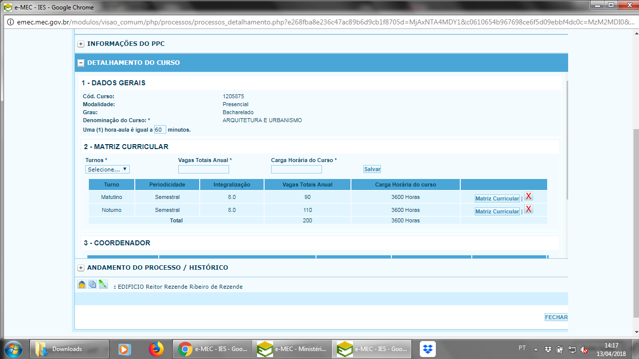
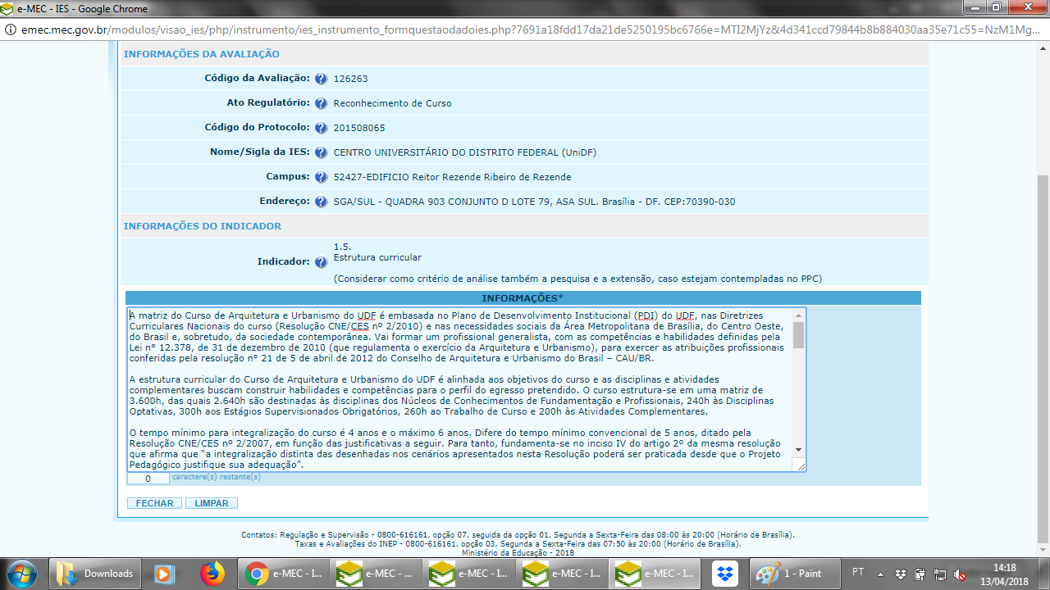

* telas do EMEC apresentada pela IES, acessando o processo submetido pela IES ao MEC, durante reunião realizada no dia 13/04/2018 na sede do CAU/BR

